МИНИСТЕРСТВО НАУКИ И ВЫСШЕГО ОБРАЗОВАНИЯ  
РОССИЙСКОЙ ФЕДЕРАЦИИ  
Федеральное государственное бюджетное образовательное учреждение  
высшего образования  
«КУБАНСКИЙ ГОСУДАРСТВЕННЫЙ УНИВЕРСИТЕТ»  
(ФГБОУ ВО «КубГУ»)

Факультет компьютерных технологий и прикладной математики  
Кафедра информационных технологий

Отчёт по лабораторной работе №6

**«Простейшие графические возможности»**

Работу выполнил  
студент 41 группы______________________________________А.C. Онянов

Направление подготовки 01.03.02 Прикладная математика и информатика

Проверил  
канд. техн. наук, доц.__________________________________ А.А.Полупанов

Краснодар 2021

**Цель работы:** Изучить способы отрисовки двумерных примитивов. Ознакомиться со способами вывода графического текста. Ознакомиться с настройками кистей и перьев в C#.

**Задания:**

1. Создайте приложение, в котором по нажатию клавиши мыши в месте щелчка выводилось название нажатой клавиши мыши.

namespace Task1

{

public partial class Form1 : Form

{

public Form1()

{

InitializeComponent();

}

private void Form1_MouseDown(object sender, MouseEventArgs e)

{

String eventString = "";

Refresh();

switch (e.Button)

{

case MouseButtons.Left:

eventString = "Left";

break;

case MouseButtons.Right:

eventString = "Right";

break;

case MouseButtons.Middle:

eventString = "Middle";

break;

case MouseButtons.None:

default:

break;

}

Graphics dc = CreateGraphics();

Font fnt = new Font("Arial", 20); //Шрифт Arial, размер 10

dc.DrawString(eventString, fnt, Brushes.Blue, e.X, e.Y);

}

}

}

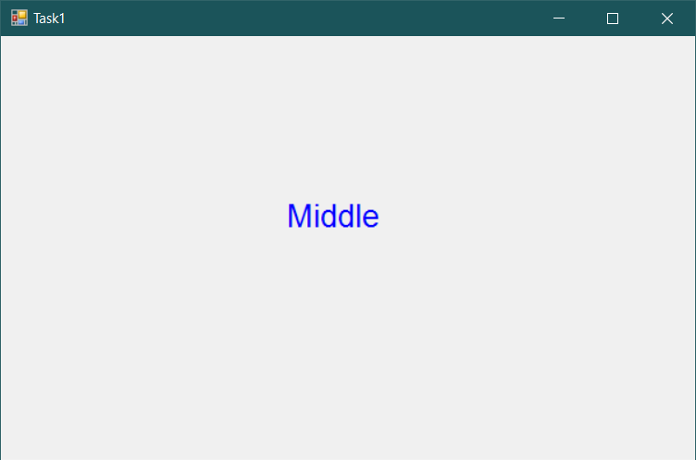

Рисунок 1.

1. Создайте приложение, в котором при щелчке на правую кнопку мыши рисовалась линия, соединяющая координату щелчка с левым верхним углом окна приложения.

namespace Task2

{

public partial class Form1 : Form

{

public Form1()

{

InitializeComponent();

}

private void Form1_MouseDown(object sender, MouseEventArgs e)

{

Refresh();

if (e.Button == MouseButtons.Right)

{

Graphics dc = CreateGraphics();

dc.DrawLine(Pens.DarkTurquoise, 0, 0, e.X, e.Y);

}

}

}

}

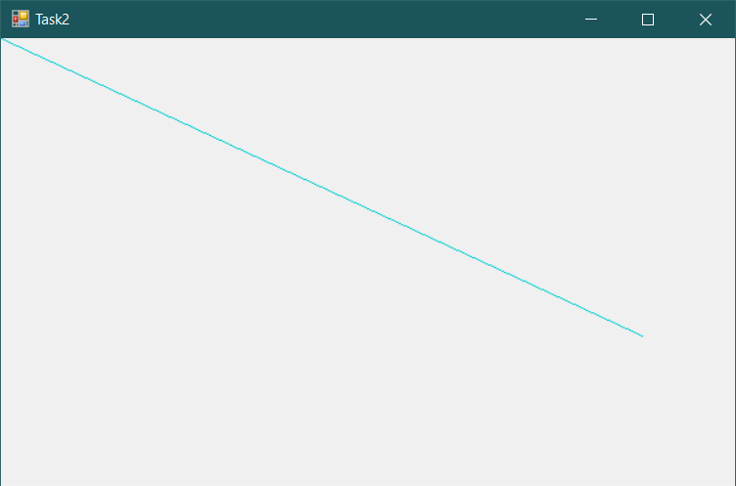

Рисунок 2.

1. Создайте приложение, в котором выводился след движения мыши.

namespace Task3

{

public partial class Form1 : Form

{

Graphics graphics;

Point last_point;

public Form1()

{

InitializeComponent();

graphics = CreateGraphics();

}

private void Form1_MouseMove(object sender, MouseEventArgs e)

{

Point new_point = new Point(e.X, e.Y);

graphics.DrawLine(Pens.DarkTurquoise, last_point, new_point);

last_point = new_point;

}

}

}

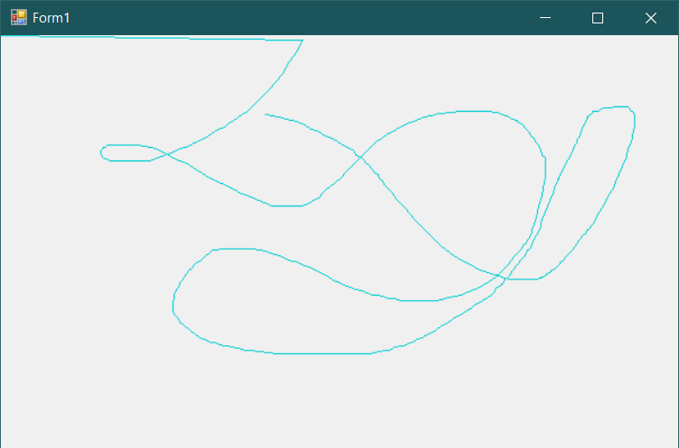

Рисунок 3.

1. Создать приложение, в котором появляется маленький прямоугольник, который увеличивается

namespace Task4

{

public partial class Form1 : Form

{

int t = 0;

bool inc = true;

public Form1()

{

InitializeComponent();

}

private void Form1_Paint(object sender, PaintEventArgs e)

{

Graphics dc = e.Graphics;

dc.DrawRectangle(Pens.RoyalBlue, 100 - t, 100 - t, 50 + 2 * t, 50 + 2 * t);

}

private void timer1_Tick(object sender, EventArgs e)

{

if (inc) t += 2;

else t -= 2;

if (t > 99) inc = false;

if (t < 1) inc = true;

Invalidate();

}

}

}

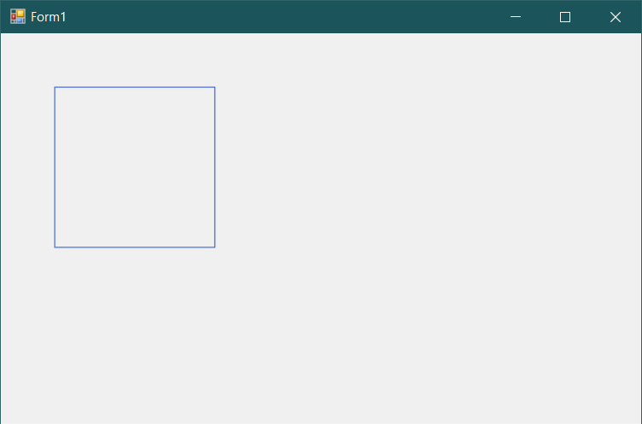

Рисунок 4.

5. Создать приложение, в котором в момент создания формы появляются два прямоугольника равных размеров и координат, затем прямоугольники начинают разъезжаться по разным углам окна (по диагонали).

А). Нарисовать минимальный по размеру прямоугольник, включающий в себя оба прямоугольника.

Б). Нарисовать прямоугольник, являющийся пересечением исходных прямоугольников.

namespace Task5

{

public partial class Form1 : Form

{

int t = 0;

public Form1()

{

InitializeComponent();

}

private void Form1_Paint(object sender, PaintEventArgs e)

{

int width_rec = 100;

Graphics graphics = e.Graphics;

Rectangle rec_left = new Rectangle(200 + t, 200 + t, width_rec, width_rec);

Rectangle rec_right = new Rectangle(200 - t, 200 - t, width_rec, width_rec);

graphics.DrawRectangle(Pens.RoyalBlue, rec_left);

graphics.DrawRectangle(Pens.RoyalBlue, rec_right);

graphics.DrawRectangle(Pens.GreenYellow, Rectangle.Intersect(rec_left, rec_right));

graphics.DrawRectangle(Pens.DarkKhaki, Rectangle.Union(rec_left, rec_right));

}

private void timer1_Tick(object sender, EventArgs e)

{

t += 2;

Invalidate();

}

}

}

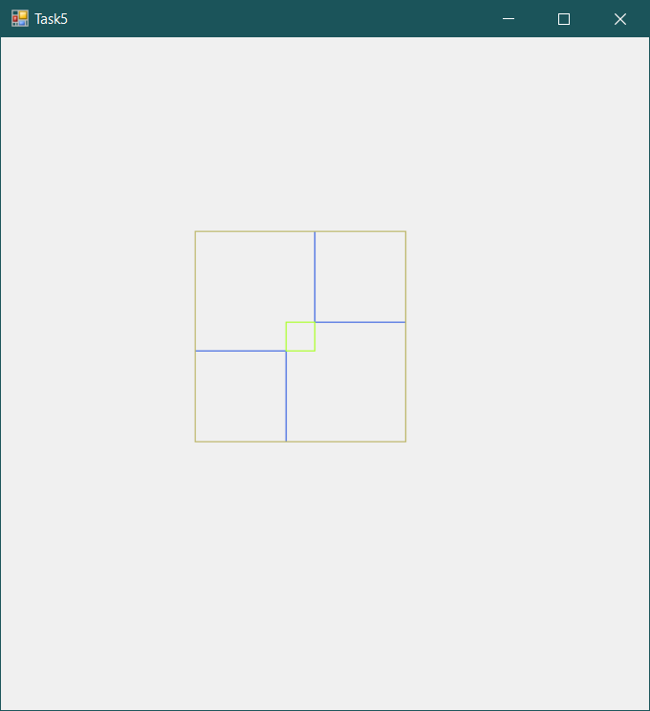

Рисунок 5.

**Вывод:** В ходе лабораторной работы были изучены способы отрисовки двумерных примитивов, текста. Изучены способы настройки кистей и перьев в C#.